Министерство образования Республики Беларусь

Учреждение образования

«Белорусский государственный университет

Информатики и радиоэлектроники»

Учебная дисциплина: «Программирование мобильных информационных систем»

Отчет

по выполнению лабораторной работы 2 «Циклы, диапазоны и массивы»

Выполнил студент: гр. 210101 Жарский Е.А.

Проверил: Усенко Ф.В.

Минск 2024

**1. Цель работы:** закрепить понимание работы циклов, диапазонов и массивов в Kotlin. Научиться эффективно использовать эти конструкции для решения различных задач.

**2. Задание:** вывод чисел Фибоначчи с условиями: Напишите программу, которая выводит все числа Фибоначчи до заданного числа N, но только те, которые являются простыми. Программа должна использовать эффективный алгоритм проверки простоты чисел.

**3. Оснащение работы:** техническое задание, технический проект, ЭВМ, Kotlin, Itelij IDEA.

Файл Main.kt

import kotlin.math.sqrt

fun generateFibonacci(n: Int): List<Int> {

val fibList = mutableListOf(0, 1)

while (true) {

val nextFib = fibList[fibList.size - 1] + fibList[fibList.size - 2]

if (nextFib > n) break

fibList.add(nextFib)

}

return fibList

}

fun eratosthenes(limit: Int): List<Boolean> {

val isPrime = MutableList(limit + 1) { true }

isPrime[0] = false

isPrime[1] = false

for (i in 2..sqrt(limit.toDouble()).toInt()) {

if (isPrime[i]) {

for (j in i * i..limit step i) {

isPrime[j] = false

}

}

}

return isPrime

}

fun main() {

var n: Int? = null

while (n == null) {

println("Введите число N:")

n = readlnOrNull()?.toIntOrNull()

if (n == null) {

println("Некорректный ввод. Пожалуйста, введите целое число.")

}

}

val fibonacciNumbers = generateFibonacci(n)

println("Числа Фибоначчи до $n: $fibonacciNumbers")

val primes = eratosthenes(fibonacciNumbers.last())

println("Простые числа Фибоначчи:")

for (fib in fibonacciNumbers) {

if (fib <= n && primes[fib]) {

print("$fib ")

}

}

}

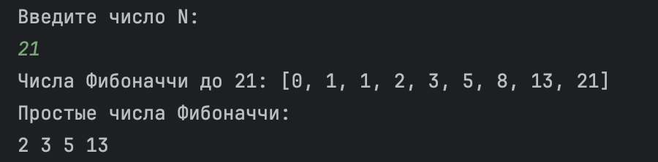

Рисунок 1 – Результат исполнения кода программы